À

PREFEITURA DO MUNICÍPIO DE ANDRADAS

Excelentíssima Senhora Prefeita Margot Navarro Graziani Pioli

O SINDSEPMA — Sindicato dos Servidores Públicos do Município de Andradas, por seu Representante Legal que esta subscreve, vêm diante de Vossa Excelência, manifestar e requerer o que se segue:

Em 24/09/2015 fora publicado do Diário Oficial da União a decisão exarada pelo Supremo Tribunal Federal no Recurso Extraordinário n° 1014286, com Repercussão GeraI1, que repercute diretamente no serviço público, uma vez que trata da possibilidade de conversão de tempo de serviço prestado sob regime insalubre ou perigoso em comum, cuja decisão traz os seguintes termos:



“Até a *edicao*

*Emenda* Gonaf

aí ri° 1ííW20Í9



*conversao*

o eomtfm

OeR es selaZs tfe

raiuólonem a saúôe on a inza *ré.dade Pasí«a* ós servidor úAúco *decorre*



*revisão de adacão* ôa ra

e *críterras dJerenciadoa*



ao da zze/e en *Madfi do* Ata fu ófase reviãfa no ez›tâa *si* anfe



,de *fo aff. 40 da ConsNí«iaÃP da 4eoúAtíca

*APLICADAS AS MORMAÉ DO* REGJ!I¥E *GERAL DE P7?ÚVIDÊ6MÍA* SOS7AA

e»L«J"‹\«;A.¥ Â *»S«»«» «»«I»* Co»/»« x,4 *L«I* a.21s/‹991 *PARA* V7A6J17ZAR SJA *COMGRETIZACÂO EMQUANTO NAO* SOB@EVZ#

»-

*LEI CORPLEMEM?AR OCIPhIÜADOBA* DA *MATEBIA. Após* a *vigência*

' Ou seja, vinculante a todos os demais órgãos do Poder Judiciáno.

***da EC n.° 103/2019, o direito*** *à* **conversão *em*** *temR• Gomum, do prestado* ***sob* con‹fiçoes especiais pe/os *servidores* o/›eóecerá** à ***legislação* comp/ementar *dos* entes *federados,* nos *termos da* competência *conferida*** *Relo art. 40, §* ***4•-C, da Constituição da ReRública”.***

*(RE 1014286, Relator(a): LUIZ FUX, Relator(a) p/ Acórdão: EDSON FACHIN,*

*Tribunal Pleno, julgado em 31/08/2020, PROCESSO ELETRÔNICO REPERCUSSÂO GERAL - MÉRITO DJe-235 - DIVULG 23-09-2020 - PUBLIC 24-09-2020)*

Depreende-se do julgado, que o servidor, caso opte, poderá ter convertido o tempo de serviço exercido em condições insalubres ou periculosas em tempo comum, até a entrada em vigor da Emenda Constitucional no

103/2019 — ou seja, 13/11/2019 2a

E referida conversão deve seguir as normas do regime geral de previdência social relativas à aposentadoria especial contidas na lei 8.213/1991 para viabilizar sua concretização enquanto não sobrevier lei complementar disciplinadora da matéria.

Dessa forma, requer-se seja reconhecida e implementada na esfera administrativa do Município de Andradas a decisão exarada pelo STF no Recurso Extraordinário n° 1014286, com Repercussão Geral, de modo que, acaso o servidor assim o requeira, seja efetivada a conversão do tempo de serviço trabalhado sob regime insalubre ou periculoso em comum, com a emissão da Certidão de Tempo de Contribuição — CTC pelo Departamento competente já alterada nesse sentido.

Destarte, de modo a dar mais segurança jurídica ao servidor do município, sugere-sp a edição de súmula administrativa dando conta da

' Após referido **prazo,** somente será possível a conversão com a efetiva edição de legislação de cada Ente político.

possibilidade de conversão, conforme ora requerida, nos termos do art. 30 e parágrafo único do Decreto-Lei n° 4.657/1942 — LINDB3.

Termos em que, Pede deferimento.

Andradas, 20 de agosto de 2021.

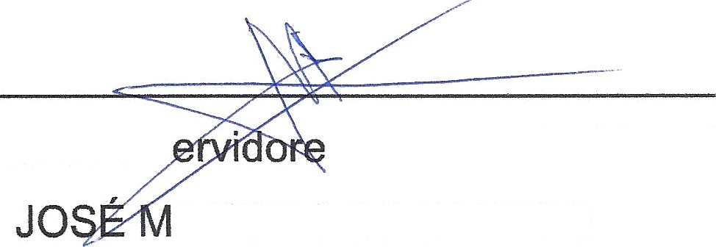SINDSEPMA — Sindicato dos S s Públicos do Município de Andradas

ILTON DOS SANTOS

Presidente

*°’ Ai-t. 30. As utoridades públicas devem a*m*ar paro aumentar a segurança jurídica na aplicação das normas, incl*u*sive por meio de regulainetitos, súmulas admi*n*istrativas e respostas a consultris.*

*ParógraJo único. Os instrumentos previstos no caput deste artigo tet Rio caráter vinculante eiti relação ao órgão ou etitidade. a que se destitiain, até. ulterior r*e*visão.*